WeLink 视频会议平台操作说明
一、下载方法：
1、手机扫描下面二维码（图1、图2），或在应用市场上搜索：WeLink，下载WeLink手机客户端。




图 1：安卓客户端（Android5.0 及以上） 图 2：苹果客户端(iOS10 及以上)

2、用电脑登陆https://www.huaweicloud.com/product/welink-download.html，下载WeLink PC电脑端。（仅支持 Windows7 及以上微软操作系统，苹果的 Mac 系统暂不支持）。

二、 加入会议：
1、通过手机 APP 端加入会议：
启动 WeLink APP，直接点击最下方的“加入会议”（不需输入自己的手机号和验证码），输入会议ID、个人姓名（专业+真实姓名）和密码（若会议发起者没有设置来宾密码，则不需要输入密码）后进入会议间。
2、通过 PC 电脑端加入会议：
启动 WeLink，点击“加入会议”，输入会议 ID 、个人姓名（专业+真实姓名）和密码（若会议发起者没有设置来宾密码，则不需要输入密码），点击“加入会议”即可入会。

三、与会者操作：
1、与会者进入会议间后，请及时点击画面左下角“静音”标志，关闭自己的话筒，或者关闭本地视频（图 3）。
2、与会者希望发言，可以通过点击“更多”后，进行“举手”操作（图4），主持人的会议控制端将会有提示，可进行相关操作。

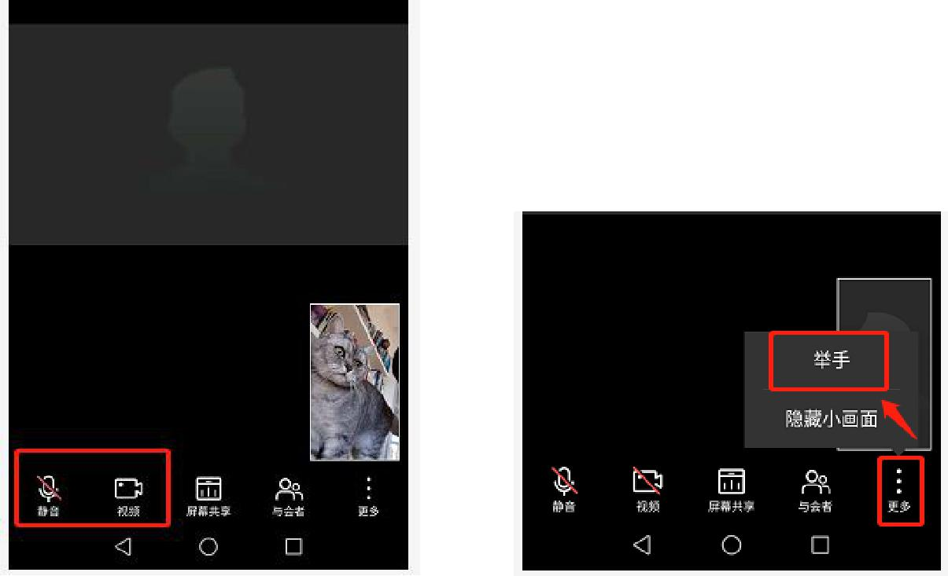

图 3 与会者静音操作 图 4 与会者举手

四、注意事项：
1、WeLink 客户端移动端仅支持 Android5.0 及以上、iOS10 及以上操作系统，PC 端仅支持 Windows7 及以上的微软操作系统，部分用户系统版本过低需升级操作系统。
2、参会前应尽可能保证环境无噪音，并确保电脑或手机的网络信号、摄像头和麦克风正常。
3、如果视频会议人员超过 200人，建议不发言的人员静音并关闭摄像头。如果大家都启动摄像头和声音，并发流量大，对带宽要求比较高，可能会出现卡顿的情况。
4、建议会议主持人使用 PC 电脑主持会议。
5、参会人员在会议前，建议关闭微信、QQ、短信等通讯软件提示音，在会议进行中尽量不要接听微信、QQ 和手机电话，避免引起杂音。
6、会议过程中，与会人员可共享屏幕，建议在 PC 端共享屏幕。

